МІНІСТЕРСТВО ОСВІТИ І НАУКИ УКРАЇНИ

Український державний університет імені Михайла Драгоманова

Факультет математики, інформатики та фізики

Кафедра інформаційних технологій та програмування

**Звіт**

з лабораторної роботи №7

«Модуль Turtle»

з дисципліни «Програмування»

Виконала:

студентка ІІІ курсу групи 31І

Мотовилець М. Т.

Перевірила:

викладач Устименко О.Б.

Оцінка___________

Дата _____________

**Київ – 2024**

**Зміст**

Мета роботи 3

Постановка задачі 4

Основна частина 5

2.1 Опис вхідних та вихідних даних 5

2.2 Блок-схема 6

Висновки 7

Додатки 8

# Мета роботи

Мета лабораторної роботи – скласти програми мовою Python з використанням модуля Turtle, як завдання з програмування для учнів 7 класу, щоб познайомити їх з основами програмування на Python, використанням бібліотеки turtle та розвинути алгоритмічне мислення через побудову послідовності команд для досягнення результату.

# Постановка задачі

Варіант №14

**Завдання**

Намалювати сердечко з використанням модуля turtle.

# Основна частина

## 2.1 Опис вхідних та вихідних даних

**Вхідні дані:**

Імпорт модулю Turtle на початку написання програми

Основні методи модулю використані в коді:

pensize(20) – встановлює розмір пера.

color('black', 'red') – встановлює колір пера та заливки на чорний та червоний відповідно.

begin_fill() – починає процес заливки фігури.

circle(-90, 200) – малює частину окружності радіусом 90 одиниць та кутом 200 градусів.

**Вихідні дані:**

Отримуємо сердечко з червоною заливкою, яке обведено чорним.

**Результат роботи програми:**

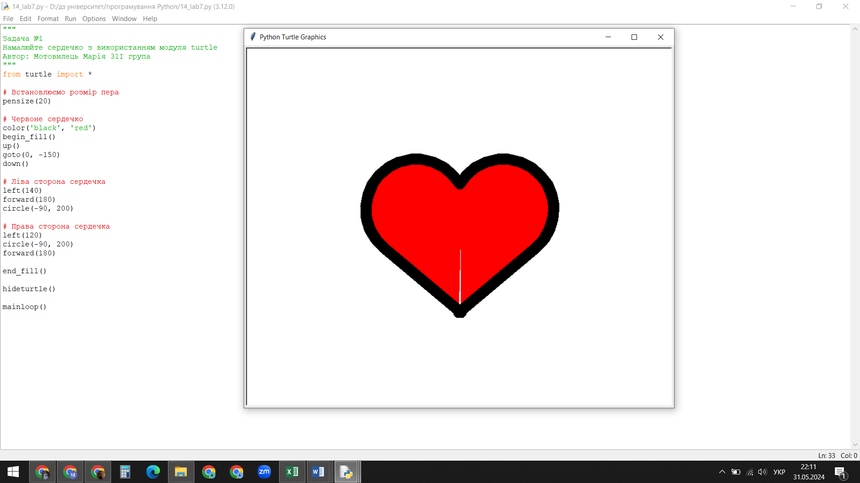

## 2.2 Блок-схема

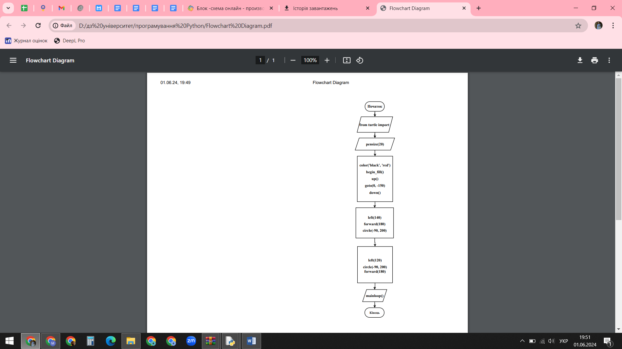

# Висновки

Під час виконання лабораторної роботи для учнів 7 класу було створено завдання з використанням модуля Turtle. Метою було навчити учнів основам програмування з цим модулем. У результаті було успішно намальовано сердечко та розроблено відповідну програму з використанням модуля Turtle.

# Додатки

"""

Задача №1

Намалюйте сердечко з використанням модуля turtle

Автор: Мотовилець Марія 31І групa

"""

from turtle import *

# Встановлюємо розмір пера

pensize(20)

# Червоне сердечко

color('black', 'red')

begin_fill()

up()

goto(0, -150)

down()

# Ліва сторона сердечка

left(140)

forward(180)

circle(-90, 200)

# Права сторона сердечка

left(120)

circle(-90, 200)

forward(180)

end_fill()

hideturtle()

mainloop()